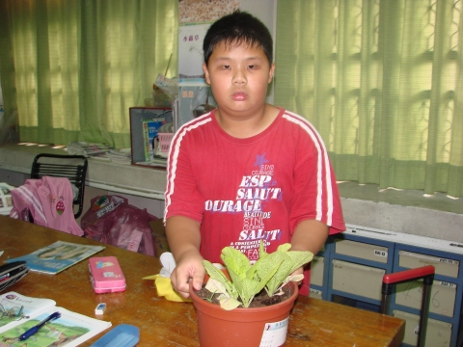
楊子斳
3年4班
10號

